LOOP:
- If i=5
* * * * *
* * * * *
* * * * *
* * * * *
* * * * *

class Anand
{
public static void main(String arg[])
{
for(int i=1;i<=5;i++)
{
for(int j=1;j<=5;j++)
{
System.out.print("*"+"\t");
}
System.out.println();
}
}
}

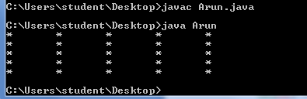

- If 1=3
*
* *
* * *
If i = 5
*
* *
* * *
* * * *
* * * * *

class Anand
{
public static void main(String arg[])
{
for(int i=1;i<=3;i++)
{
for(int j=1;j<=3;j++)
{
if(i>=j)
{
System.out.print("*"+"\t");
}
}
System.out.println();
}
System.out.println("if i=5");

for(int i=1;i<=5;i++)
{
for(int j=1;j<=5;j++)
{
if(i>=j)
{
System.out.print("*"+"\t");
}
}
System.out.println();
}
}
}
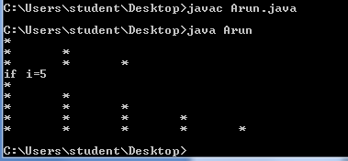

- If i = 3
*
**
***
If i=5
*
**
***
****
*****

class Anand
{
public static void main(String arg[])
{

for(int i=1;i<=3;i++)
{
for(int j=1;j<=3;j++)
{
if(j>(3-i))
System.out.print("*");
else
System.out.print(" ");
}
System.out.println();
}
System.out.println("if i=3");

for(int i=1;i<=5;i++)
{
for(int j=1;j<=5;j++)
{
if(j>(5-i))
System.out.print("*");
else
System.out.print(" ");
}
System.out.println();
}
}
}
